### 一般隐藏

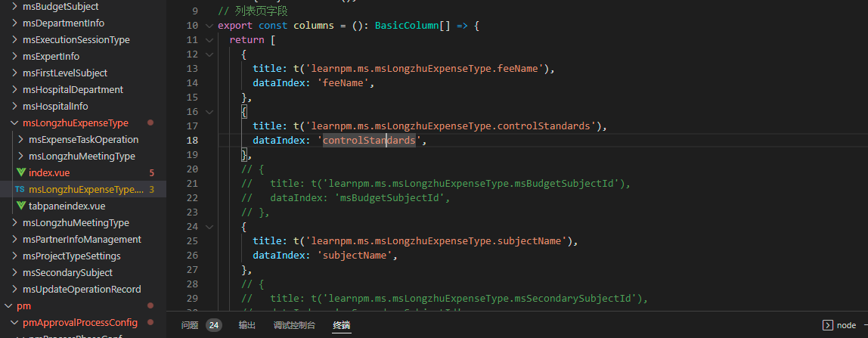

### 前端需要验证的id，

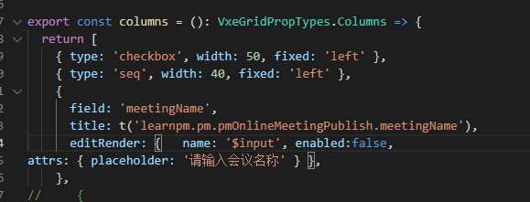

主子表隐藏子表的id，要在前端显示，又要隐藏不能注释

enable:false 隐藏子表里的id字段；

如果有必须提交的，又必须隐藏的，就这样处理